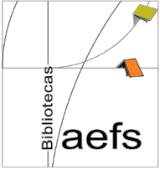

FICHA DE LEITURA
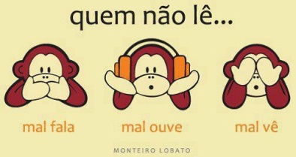
Este livro intitula-se: __________________________________________________
O seu autor é: _______________________________________________________
Tem como ilustrador: _________________________________________________
É da editora: ____________________________________________________

Este livro fala de…

A parte da história que mais me cativou foi... O que menos me agradou foi…

Aconselhava /não aconselhava (sublinha o que interessa) a leitura desta obra, porque…

NOME: ____________________________________________ TURMA: _______ DATA: _____ / _____ / _____

